………………… ORTAOKULU
2025 – 2026 EĞİTİM ÖĞRETİM YILI
5. SINIF İOKBS DENEME SINAVI – 24
(14 Nisan 2026 tarihinden sonra çözülebilir.)

TÜRKÇE TESTİ

1. Dünya değişiyor dostlarım. Günün birinde gökyüzün-
de, güz mevsiminde artık esmer lekeler göremeye-
ceksiniz. Günün birinde yol kenarlarında, toprak ana-
mızın koyu yeşil saçlarını da göremeyeceksiniz. Bi-
zim için değil ama çocuklar, sizin için kötü olacak.
Biz kuşları ve yeşillikleri çok gördük.

Paragrafın yazarı için aşağıdakilerden hangisi
söylenemez?

A) umutsuz olduğu B) endişeli olduğu
C) duyarlı olduğu D) öfkeli olduğu

2. Bir toplumda yaşarken kurallara uymalıyız. Çünkü,
kurallar düzenli bir yaşam için gereklidir. Toplum hu-
zuru, güvenliği için kurallar vazgeçilmez bir unsur-
dur. Gelişmiş toplumlarda kurallara herkes uyar.

Yukarıdaki parçada aşağıdakilerden hangisine
değinilmemiştir?

A) Kurallar, toplum düzeni için vazgeçilmez bir un-
surdur.
B) Kurallar, insanların yaşamında aksaklıklar ortaya
çıkarır.
C) Gelişmiş toplumlarda, insanlar kuralları uygular.
D) Toplumların güvenli ve huzurlu yaşamında kural-
ların önemi büyüktür.

3. “Her insanın farklı özelikleri vardır. Duyguları ve dü-
şünceleri farklıdır. Kimisi sayılarda, kimisi şarkılar-
da, kimisi masallarda, kimisi resimlerde bulur ken-
dini. Her insan kendini tanımalı, hangi konularda
güçlü olduğunu bilmelidir. Herkes aynı bilgiye sa-
hiptir. Her insan güçlü yönlerini göz ardı etmeden
güçsüz yönlerini geliştirmeye çalışmalıdır.”

Yukarıdaki paragrafta anlatılmak istenen düşün-
ceyle aşağıdakilerden hangisi çelişmektedir?

A) Herkes aynı bilgiye sahiptir.
B) Her insan kendini tanımalı, hangi konularda güç-
lü olduğunu bilmelidir.
C) Her insanın farklı özelikleri vardır.
D) Kimisi sayılarda, kimisi şarkılarda, kimisi masal-
larda, kimisi resimlerde bulur kendini.

4. “Böcekleri, kuşları, ağaçları sevin. Güneşi, yıldızları
sevin. Her varlık sevimlidir. Varlıkları sevin ki mutlu
olasınız.”

Yukarıdaki paragrafın ana fikri aşağıdakilerden
hangisidir?

A) Böceklerin iyi taraflarını düşünün.
B) Güneş, bize ışık verir.
C) Ağaçlarla dost olmak gerekir.
D) Her şeyi severseniz, mutlu olursunuz.

5. DENİZLERİN ARMAĞANLARI

Deniz bir yaşam kaynağıdır. Aldığımız her nefeste
denizin payı var; yaşamak için ihtiyaç duyduğumuz
oksijenin %75’i denizlerden gelmekte. Deniz yaşamı
korur, hayat kurtarır. İnsanoğlunu zararlı morötesi
ışınlardan koruyan ozon tabakasını oluşturur. Kan-
ser ilaçlarının % 65’i deniz canlılarından ve bitkile-
rinden yapılmaktadır. Deniz yuvadır. Denizde yakla-
şık 300–500 milyon deniz organizması yaşar. Dünya
nüfusunun neredeyse yarısı hayatlarını deniz kıyısın-
daki kentlerde sürdürmektedir. Deniz geçim kayna-
ğıdır. Birçok ülke, milli gelirinin yaklaşık %30’unu ba-
lıkçılık, deniz taşımacılığı, turizm ve benzer endüstri
dalları aracılığıyla denizden kazanır. Deniz yeryü-
zünde tamamen keşfedilmemiş tek yerdir. İnsanlar
denizlerin %10’undan daha azını keşfetmiştir. Uza-
ya giden insanların sayısı denizin derinliklerine git-
meye cesaret edenlerin sayısından fazladır. Ancak
aynı zamanda Dünya'nın en büyük çöp kutusudur!

Aşağıdakilerden hangisi denizler için söylene-
mez?

A) Denizler, oksijen üretimine katkı sağlar.
B) Denizler bazı insanların geçim kaynağıdır.
C) Dünyadaki en büyük protein kaynağıdır.
D) Denizler tam anlamıyla keşfedilmiş yerdir.

6. “Kendi düşen ağlamaz” atasözünün anlamı aşağı-
dakilerden hangisidir?

A) Kişi, yaptığı davranışlarının sonucuna katlanma-
lıdır.
B) Planlı çalışanlar başarıya ulaşırlar.
C) Bir acı, en çok sahibini üzer.
D) Sabırsız insanlar başarıya ulaşamaz.

7. “Melih, adam olacak da bana bakacak! Yok ya!”
cümlesinde aşağıdaki hangi duyguya yer veril-
miştir?

A) Pişmanlık B) Küçümseme
C) Abartma D) Beğenme

8. Sanatçılığın pek çok zor tarafı var. Fakat son gün-
lerde zihnimi kurcalayan bir başka noktası da ken-
dini tekrar etmek gibi bir yanının olması.

Altı çizili deyimin bu metne kattığı anlam aşa-
ğıdakilerden hangisidir?

A) Canını sıkmak
B) Sürekli düşündürmek
C) Çok üzülmek
D) Kararsız bırakmak

9. “Çığlık çığlığa koşuşan çocuklar, çiçeklerin kadife
yumuşaklığındaki yapraklarını koparıp yerlere sa-
çarken yaptıkları işin yanlışlığının farkında bile de-
ğillerdi.”

Yukarıdaki cümlede hangi duyumuzla ilgili bir
ayrıntıya yer verilmemiştir?

A) Koklama B) İşitme
C) Dokunma D) Görme

10. SEDA’NIN RENKLİ HARİTASI
Seda, kâğıdını, boyalarını hazırladı. Yapacağı ilk
harita olacaktı bu. Denizlerden başlamanın daha
kolay olacağını düşündü. Karadeniz’i çiziyordu ki
tam orta yerinde fırtınaya yakalandı. Karadeniz
hep böyleydi nedense. Fırtınasının ne zaman pat-
layacağı, hangi kıyıları dalgalarıyla döveceği belli
olmazdı. Karadeniz’den Marmara’ya geçti. Çok
uzaklarda olmayan kıyılarıyla, adalarıyla gülüyor-
du sanki. Girintisi, çıkıntısı çok olan bir denizdi.

Yukarıdaki metinde Karadeniz’in hangi özelliği
anlatılmaktadır?

A) Karadeniz’in fırtınalı, dalgalı olması
B) Marmara Denizi’nden büyük olması
C) Haritalarda Karadeniz’in önce çizilmesi
D) Karadeniz’in kolay çizilmesi

11. Aşağıda bazı hayvanlar ve onlara yakıştırılan in-
sana ait özellikler verilmiştir.

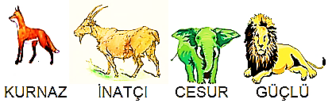

Hangi hayvanda insana ait özellik yanlış veril-
miştir?

A) Tilki B) Keçi C) Fil D) Aslan

12. I. sesini
II. telefon
III. açtı
IV. telefonu
V. müziğinin
VI. duyunca

Yukarıdaki sözcüklerle anlamlı ve kurallı bir
cümle oluşturulduğunda sıralama aşağıdaki-
lerden hangisi gibi olur?

A) I – III – II – IV – V – VI
B) II – V – I – VI – IV – III
C) V – IV – VI – II – I – III
D) III – II – I – V – IV – VI

13. DİL

Bir milleti ayakta tutan,
En büyük güçtür dil.
İnsanları anlaştırır,
Küsleri barıştırır dil.

Beşikte tatlı ninnim,
Okulda ilk hecem,
Dilimde söylediğim;
En güzel türküdür dil.

Düşünüyor, hissediyorsam,
Anlıyor, anlatıyorsam;
Yazıyor, okuyorsam,
Anlamlı ve yücedir dil.

Şair ikinci dörtlükte “dil” i aşağıdakilerden han-
gisine benzetmemiştir?

A) en güzel türkü B) beşikte tatlı ninni
C) en güzel masal D) okuldaki ilk hece

14. Köyümün hoş kokulu çamları,
Ovasında açan çiçekleri, ötüşen kuşları,
Kırlarında meleşen kuzuları,
Burnumda tütüyor dostlar.

Yukarıdaki şiirde hâkim olan duygu nedir?

A) özlem B) sevgi C) ümit D) coşku

15. Ali sınav vakti gelince heyecanlanmış. Ali de ders
çalışmak için erkenden yola düşmüş. Giderken
ders çalışmaya akşam başlamış…

Yukarıdaki metinde aşağıdaki hikâye unsurla-
rından hangisine yer verilmemiştir?

A) Kahraman B) Yer C) Zaman D) Olay

16. Eda ( ) Sinem ( ) Elvan ve ben Bilge( )ye gidece-
ğiz ( ) Birlikte ders çalışacağız ( )

Yukarıdaki cümlede boş bırakılan parantezlerin
içine sırasıyla hangi noktalama işaretleri gel-
melidir?

A) ( , ) ( , ) ( ‘ ) ( . ) ( ! ) B) ( , ) ( ‘ ) ( - ) ( ! ) ( . )
C) ( , ) ( , ) ( ‘ ) ( . ) ( ! ) D) ( , ) ( , ) ( ‘ ) ( . ) ( . )

17. Aşağıdaki hangi cümlede yazım yanlışı vardır?

A) Seninle birlikte çok eğleniyoruz.
B) Akşam haberlerini dinledik.
C) Senin yardımcın kim olacak?
D) Yarışma da okulumuzu temsil etti.

18. Bahçede, benden önce gelmiş olan çocuklar, ya
oradan oraya koşuyorlar ya birbirlerine bağırıyor
ya da kümeler oluşturmuş, sohbet ediyorlardı.
Ben, biraz mahcup, biraz sıkılgan, çevreme bakı-
nıp dururken birden adımın çağrıldığını duydum.
(…)

Aşağıdakilerden hangisi yukarıdaki parçanın
son cümlesi olamaz?

A) Kalbim yerinden fırlayacakmış gibi heyecanlan-
dım.
B) Emin olmak için çağrının tekrarlanmasını bekle-
dim.
C) Ne yapacağımı şaşırdım.
D) Kimi çağırıyorlar acaba, diye meraklandım.

19. “Konuşmakta olan bir kişinin sözünü kesen, saygı-
sız insanları gördükçe ………………” cümlesin-
de noktalı yere aşağıdakilerden hangisinin ge-
tirilmesi uygun değildir?

A) seviniyorum B) üzülüyorum
C) öfkeleniyorum D) kaygılanıyorum

20. * Siz durakta bekleyin, otobüs gelir.
* Biraz daha bekleyin, yağmur diner.
* Kardeşimden böyle şeyler beklemezdim.
* Öğretmen tam beklediğim gibi.

Aşağıdakilerden hangisi yukarıdaki tümceler-
de geçen “beklemek” sözcüklerinin tümceye
kattığı anlamlardan biri değildir?

A) düşünmek B) ummak
C) korumak D) durmak

MATEMATİK TESTİ

1. Aşağıdaki şekilde verilen ABC ve DEF tümler açı-
lardır.

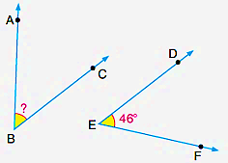

Buna göre, ABC açısının bütünleri kaç derece-
dir?

A) 136 B) 134 C) 54 D) 44

2. Aşağıda Türkiye’ye göre bazı ülkelerin saatleri gös-
terilmiştir.
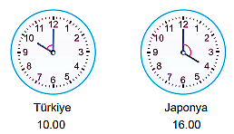
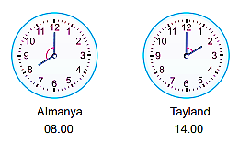
Buna göre, akrep ile yelkovan arasında gösteri-
len açılardan kaç tanesi dar açıdır?

A) 1 B) 2 C) 3 D) 4

3. “Bir doğal sayının; birler bölüğünde üç basamaklı en
küçük doğal sayı, milyonlar bölüğünde en büyük ra-
kam ve binler bölüğünde üç basamaklı en büyük do-
ğal sayı bulunmaktadır.” Buna göre, bu sayının
okunuşu aşağıdakilerden hangisidir?

A) Doksan dokuz milyon dokuz yüz bin üç yüz on
B) Doksan yüz milyon dokuz yüz bin üç yüz on
C) Doksan dokuz milyon doksan dokuz bin yüz
D) Dokuz milyon dokuz yüz doksan dokuz bin yüz

4. Aşağıda verilen 100°lik açıya istenilen eklemeler ve-
ya çıkarmalar yapılacaktır.

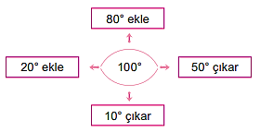

Bu işlemler yapıldığında, aşağıdaki açı çeşitle-
rinden hangisi elde edilemez?

A) geniş B) dik C) tam D) doğru

5. Aşağıda gösterilen KLMN dikdörtgeninin alanı 24
cm²’dir.
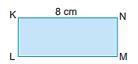

Bu dikdörtgenin 8 cm olan uzun kenarı kısaltılıp, kı-
sa kenarı ise uzatılacaktır. Bu işlemeler sonucunda
da dikdörtgenin alanı değişmeyecektir.

Buna göre, uzun ve kısa kenarlara yapılan işlem-
ler aşağıdakilerden hangisindeki gibi olamaz?

Uzun Kenar Kısa Kenar

A) 6 cm kısaltma 8 cm uzatma
B) 4 cm kısaltma 3 cm uzatma
C) 2 cm kısaltma 1 cm uzatma
D) 7 cm kısaltma 21 cm uzatma

6. Nida, bir üçgeni çizip açılarının olduğu köşeleri aşa-
ğıda gösterildiği gibi kesiyor. Nida, daha sonra renk-
lerle belirlediği köşelerdeki açıları bir araya getirerek
doğru açı oluşturduklarını görüyor.
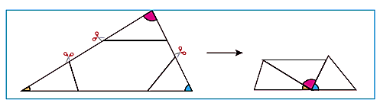
Buna göre, Nida'nın yapmış olduğu işlem aşağı-
daki ispatlardan hangisidir?

A) Bir üçgenin iç açılarının toplamı 360°dir.
B) Bir üçgenin iç açılarının toplamı 180°dir.
C) Bir üçgenin iç açılarının toplamı 150°dir.
D) Bir üçgenin iç açılarının toplamı 90°dir

7. 9B74A5823 rakamları birbirinden farklı, rakamla-
rının sayı değerlerinin toplamı 45 olan 9 basamak-
lı bir doğal sayısıdır.

Buna göre, bu sayıdaki A ve B rakamlarının ba-
samak değerleri toplamı;

I. 10 000 000
II. 60 000 000
III. 60 010 000
IV. 10 060 000
V. 0

hangileri olamaz?
A) II, III ve V B) I, II ve V
C) III ve IV D) II, III ve IV

8. Bir havuzdaki 927 litre suyun tamamı boşaltılacak-
tır. Bu boşaltma işi, havuzdan 53 kova su alınarak
yapılmak istenmiştir. 15 litre su alabilen kova ile
her biri tam dolu olmak üzere, 41 kez boşaltma işi
yapılmıştır.

Buna göre, bu havuzun tamamen boşalması
için kaç litrelik bir kovaya ihtiyaç vardır?

A) 24 B) 25 C) 26 D) 27

9. Bir bisküvi fabrikasında üretilen bisküviler, bir koli-
ye 78 paket bisküvi konularak piyasaya sürülmek-
tedir. Bu kolilerden 104 tanesi bir kamyona yük-
lenmiştir. Bu kamyonda yaklaşık olarak kaç paket
bisküvi olduğu, sayılardan sadece bir tanesi en
yakın onluğa yuvarlanarak hesaplanmıştır. Bulu-
nan sonucun, kamyondaki bisküvi paketi sayısın-
dan az olduğu görülmüştür.

Buna göre, bulunan sonuç ile kamyondaki
toplam bisküvi paketi sayısı arasındaki fark
aşağıdakilerden hangisidir?

A) 520 B) 312 C) 208 D) 112

10. Aşağıdaki bölme işleminde B, 0’dan; A ise 15’ten
büyüktür.
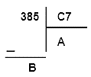

Buna göre, A + B + C toplamı aşağıdakilerden
hangisidir?

A) 12 B) 21 C) 34 D) 54

11.
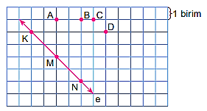

Yukarıda verilenlere göre aşağıdaki ifadeler-
den hangisi doğrudur?

A) [CM] Ʇ e B) [BM] Ʇ e
C) [AK] Ʇ e D) [DN] Ʇ e

12. Mehmet her hafta aynı miktarda harçlık almakta-

dır. Mehmet aldığı harçlığın her hafta $\frac{1}{ 7 }$ ’ini birik-

tirirse, 8 hafta sonra 520 liralık bir bilgisayar oyu-
nunu alabilmektedir.

Buna göre, Mehmet’in haftalık harçlığı kaç lira-
dır?

A) 65 B) 260 C) 390 D) 455

13. Alya, Berna, Ceyda ve Derya, aşağıda gösterilen
ve komşu iki nokra arası 1 birim olan geometri
tahtasından dört nokta seçip ellerindeki ipleri bu
noktaların etrafına sarıyor.

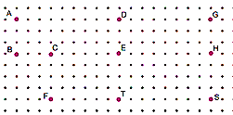

Alya'nın seçtiği noktalar DEHG, Berna'nın seçtiği
noktalar ETSH, Ceyda'nın seçtiği noktalar ABED
ve Derya'nın seçtiği noktalar CFTE şeklindedir. Bu
arkadaşlar ellerindeki ipler ile seçtikleri noktaların
etrafında tam bir tur atıyorlar.

Buna göre, aşağıdaki yorumlardan hangisi
doğrudur?

A) Dördünün de ellerindeki ipler eşit uzunluktadır.
B) En kısa ip Alya'ya ait olandır.
C) Berna ile Ceyda’nın ip uzunlukları eşittir.
D) Ceyda'ya ait olan ip 22 birimdir.

14. Nazlı, aşağıda gösterilen eş kartlardan 3 tanesini;
Mete ise geri kalan 4 tanesini alıp kenarlarını yan
yana çakıştırarak birer dikdörtgen yapıyorlar.

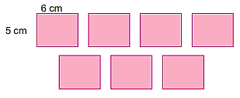
Buna göre, Nazlı ile Mete'nin elde ettikleri dik-
dörtgenlerin çevre uzunlukları aşağıdakilerden
hangisi olamaz?

A) 44 B) 46 C) 52 D) 58

15. Aşağıda 765,432 ondalık sayısının bazı rakamları-
nın basamak değeri verilmiştir:

● tane $\frac{1 }{ 10 }$ ► tane 10 ■ tane $\frac{1 }{ 1000 }$

Buna göre ● + ►+ ■ değeri kaçtır?

A) 11 B) 12 C) 13 D) 14

16. $\frac{1 }{ 36 }$ < $\frac{A}{\begin{aligned} 24 \\ \end{aligned}}$ < $\frac{1 }{ 9 }$

Yukarıdaki sıralamada, A yerine gelebilecek
tek doğal sayıların toplamı aşağıdakilerden
hangisidir?

A) 1 B) 3 C) 12 D) 15

17. Aşağıdaki şekilde bazı kareler boyanmıştır.

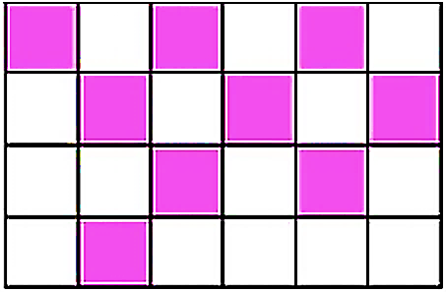

Buna göre, verilen şekildeki boyalı karelerin;

şeklin $\frac{2}{ 3 }$‘sine denk olması için daha kaç tane

kare boyanmalıdır?

A) 4 B) 5 C) 6 D) 7

18. Ön yüzünün alanı 144 cm² olan kare şeklindeki
beyaz bir karton, aşağıdaki gibi alanları birbirine
eşit üç bölgeye ayrılmıştır.



Buna göre, mavi dikdörtgenin çevresi kaç san-
timetredir?

A) 26 B) 28 C) 30 D) 32

19. A ve B çiftliklerinde süt üretimi yapılıp, süt fabrika-
larına satılmaktadır. A çiftliğinde cuma günü üreti-
len 398 litre süt, 20 litrelik kapların her birine tam
dolum yapılarak, süt fabrikasına gönderilmiştir. B
çiftliğinde ise aynı gün üretilen 474 litre süt, 25 lit-
relik kapların her birine tam dolum yapılarak, aynı
fabrikaya gönderilmiştir.

Birbirine komşu olan A ve B çiftliklerinin sa-
hipleri, artan sütlerini birleştirerek, her biri 3
litre süt alan cam şişelere doldurup çevredeki
komşularına dağıtmışlardır. Buna göre, kaç
şişe süt komşulara verilmiştir?

A) 6 B) 8 C) 14 D) 15

20. “ $\frac{2 }{ 5 }$ , $\frac{1 }{ 2 }$ , $\frac{3 }{ 4 }$” kesirlerinin % kullanılarak bü-

yükten küçüğe sıralanmış hali aşağıdakilerden
hangisidir?

A) %54 > %45 > %23

B) %60 > %50 > %40

C) %75 > %50 > %25

D) %75 > %50 > %40

FEN BİLİMLERİ TESTİ

1. Aşağıdaki seçeneklerin hangisindeki yapılar
karmaşıktan basite doğru sıralanmıştır?

A) Hücre – Doku – Organ – Sistem – Organizma
B) Organizma – Sistem – Organ– Doku – Hücre
C) Hücre – Doku – Sistem – Organ – Organizma
D) Organizma – Sistem – Hücre – Organ – Doku

2.
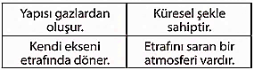

Güneşin yapısı ile ilgili yukarıdaki tablodan
doğru olanlar boyanırsa tablo nasıl görünür?

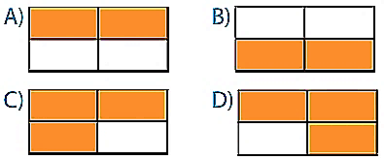

3. Ayın evreleri aşağıdaki şekilde numaralandırılmıştır.

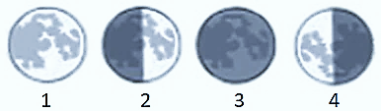

Ay’ın evreleri ile ilgili aşağıda verilenlerden han-
gisi yanlıştır?

A) 1 - Ay’ın en parlak görüldüğü evredir.
B) 2 - İlk dördün evresidir.
C) 3 - Ay’ın gözükmediği evredir.
D) 4 - Dünya, Ay ile Güneş arasındadır.

4. “Çin, Ay’ın karanlık tarafına robot gönderip araştır-
ma yapmayı amaçlıyor. Dünya’dan gözlenemeyen
bu bölüm ilk kez 1959 yılında Rus uzay aracı Luna 3
tarafından görüntülenmişti.”

Yukarıda verilen haber metninde belirtilen Ay’ın
karanlık yüzünün Dünya’dan gözlenememesinin
nedeni aşağıdakilerden hangisidir?

A) Ay’ın Dünya etrafında dolanma süresi ile kendi
ekseni etrafında dönme süresinin eşit olması
B) Ay’dan yansıyan ışınların Dünya’ya çok geç ulaş-
ması
C) Dünya’nın Güneş etrafındaki hareketinin çok hızlı
olması
D) Dünya’dan gündüzleri Ay’ın görülememesi

5. Güneşli bir günde açık alanda bulunan aşağıda-
kilerden hangisinin tam gölgesi oluşmaz?

A) Tahta masa B) Demir bilye
C) Silgi D) Cam

6. Aşağıda verilen Güneş, Dünya ve Ay’ın konum-
ları ve dolanma hareketleri ile ilgili olarak hangi-
si doğrudur?

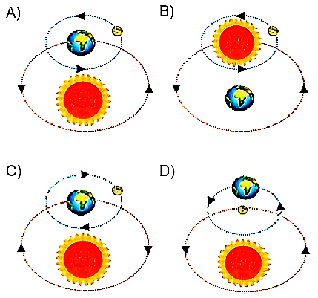

7. 8 eşit bölmeden oluşan dinamometreye K cismi ası-
lınca aşağıdaki şekilde dengede kalıyor.

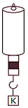

Dinamometre en fazla 32 N ağırlık ölçebildiğine
göre, K cisminin ağırlığı kaç Newton’dur?

A) 9 N B) 12 N C) 20 N D) 24 N

8. Aşağıda vücudumuzdaki bazı kısımlarının yaralan-
malarında veya eksikliklerinde kullanılan tedavi yön-
temleri verilmiştir.

I. Platin çubuk takma
II. Alçıya alma
III. Protez yapılar kullanma

Bu yöntemler hangi rahatsızlıkların veya eksik-
liklerin giderilmesinde kullanılır?

A) Kas yırtılmaları
B) Kas krampları
C) Kemik hasarları
D) Kalp rahatsızlıkları

9. Aşağıda verilen cisme etki eden zıt yönlü kuvvet-
lerin büyüklükleri dinamometrelerde gösterilmiştir.

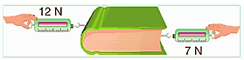

Buna göre, kitaba etki eden bileşke kuvvet kaç
Newton’dur?

A) 19 N B) 12 N C) 7 N D) 5 N

10. Bitki ve hayvan hücrelerinin özelliklerini venn şe-
masındaki A, B ve C bölgelerinde göstermek iste-
yen Eray, numaralandırılmış özellikleri bu bölgele-
re yerleştirecektir.
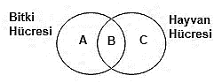
I. Sentriyollere sahip olma
II. Hücre duvarı bulundurma
III. Mitokondriye sahip olma
IV. Kloroplasta sahip olma

Buna göre, Eray verilen özellikleri aşağıdaki-
lerden hangisindeki gibi yerleştirmelidir?

A Bölgesi B Bölgesi C Bölgesi

A) II ve IV III I
B) II III ve IV I
C) II ve IV I III
D) I III II ve IV

11. Günümüzde taşıtlar üretilirken, sürtünme kuvveti,
hava ve su direncini en aza indirmeye çalışılmak-
tadır. Böylece taşıtlar hem hızlanacak hem de az
yakıt kullanacaktır. Ancak bazı araçların yapımın-
da ise tersi bir durum söz konusudur. Bu araçlarda
da sürtünmeyi arttırıcı önlemler alınmaktadır.

Aşağıdaki araçların hangisinde sürtünmeyi art-
tırıcı çalışmalar yapılmıştır?

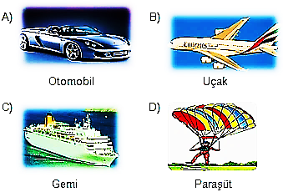

12. Aşağıda hücrenin temel yapıları ile ilgili bir tablo
verilmiştir.

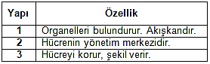

Buna göre tabloda1, 2 ve 3 numaralı kısımlara
aşağıdakilerden hangisi yazılmalıdır?

A) 1- Hücre Zarı B) 1- Çekirdek
2- Çekirdek 2- Hücre Zarı
3- Sitoplazma 3- Sitoplazma
C) 1- Sitoplazma D) 1- Hücre Duvarı
2- Çekirdek 2- Çekirdek
3- Hücre Zarı 3- Sitoplazma

13.
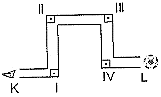

Şekildeki K noktasından bakan bir kişinin L'de-
ki topu görebilmesi için, düz aynalar I, II, III ve
IV nolu bölgelere nasıl yerleştirilmelidir?

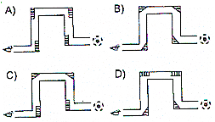

14. Aşağıda kaslarla ilgi verilen;

I. İstemli çalışır.
II. Hızlı çalışır, çabuk yorulurlar.
III. Hücreleri beyaz renklidir.

özelliklerinden hangileri kollarımızda bulunan
kaslara aittir?

A) I ve II B) I ve III
C) II ve III D) I, II ve III

15. Youtube için video hazırlayan Duygu’nun 2 tane
spot ışık karşısında şekildeki gibi gölgeleri çıkıyor.

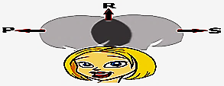

Buna göre, oklarla gösterilen P, R ve S bölge-
lerinde oluşan gölgeler için hangisi doğrudur?

P R S
A) Tam gölge Yarı gölge Tam gölge
B) Yarı gölge Tam gölge Yarı gölge
C) Yarı gölge Yarı gölge Yarı gölge
D) Tam gölge Tam gölge Tam gölge

16.
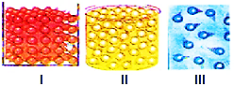

Yukarıdaki şekle göre, aşağıdakilerden hangisi
doğrudur?

I II III

A) Katı Sıvı Gaz
B) Sıvı Katı Gaz
C) Gaz Sıvı Katı
D) Katı Gaz Sıvı

17. Aşağıdaki şekilde A ve B maddelerinin sıcaklıkları
verilmiştir.

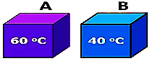
A ve B maddesi birbirine dokundurulduğunda;

I. A ve B maddesi arasında ısı alışverişi olur.
II. A maddesi ısı verir.
III. A ve B maddesinin son sıcaklıkları eşit olur.

ifadelerinden hangisi ya da hangileri doğrudur?

A) Yalnız I B) I ve III
C) II ve III D) I, II ve III

18. Verilen düzeneklerdeki ağırlıklar bulundukları yük-
seklikten alınıp yere bırakılıyor.
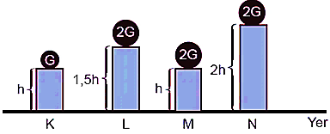

Buna göre, yer çekimine karşı yapılan işin,
ağırlığa bağlı olduğu gösterilmek istenirse,
hangi düzenekler beraber seçilmelidir?

A) K ve L B) K ve M
C) K ve N D) L ve M

19. Aşağıdaki görselde su döngüsü gösterilmiştir.
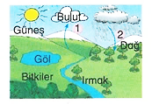

Buna göre, 1 ve 2 numaralı yerlere aşağıdaki-
lerden hangisinin yazılması doğrudur?

1 2

A) Erime Donma
B) Buharlaşma Kaynama
C) Buharlaşma Yoğuşma
D) Kaynama Donma

20. Merkezinden ısıtılan levhaya aynı boyda ve aynı
kesitte, farklı tür metal çubuklar tutturulmuştur.

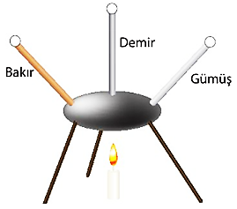

Metallerin uçlarında bulunan mumların düştü-
ğü süreler karşılaştırıldığında aşağıdaki soru-
lardan hangisi yanıtlanmış olur?

A) Isı iletkenliği metalin kesitine bağlı mıdır?
B) Isıtıcının gücü ısı iletim hızını etkiler mi?
C) Isı iletkenliği metalin uzunluğuna bağlı mıdır?
D) Isı iletkenliği metalin cinsine bağlı mıdır?

SOSYAL BİLGİLER TESTİ

1. BİZ HEP BERABERİZ
Toplumda huzurlu bir yaşam olabilmesi için toplumu
oluşturan kişiler arasında yardımlaşma ve dayanış-
ma olmalıdır. Yardımlaşma ve dayanışma toplumun
temel taşı olan ailede başlar. Aile bireyleri içerisinde
saygı, sevgi, anlayış, paylaşma gibi değerlerin oluş-
masında yardımlaşma ve dayanışma önemli rol oy-
nar. Bireylerin çeşitli konularda birbirlerine yardım
etmesine ve ortak olarak işlerin üstesinden gelmesi-
ne “yardımlaşma” denir. Türk Kızılayı’nın doğal
afetlerde acil olarak beslenme, barınma ve sağlık
hizmetleri sunması yardımlaşmaya örnek verilebilir.
Bir topluluğu oluşturan bireylerin duygu, düşünce ve
ortak amaçlarda birbirlerine karşılıklı olarak bağlan-
masına ise “dayanışma” denir. Komşuların birbirle-
rine yemek vermesi, aşure gününde aşurelerin dağı-
tılması, cenaze evlerine yemek götürülmesi, düğün-
lerde hediye verilmesi vb. davranışlar dayanışmaya
örnek verilebilir. “Baş başa vermeyince taş yerin-
den kalkmaz.” diyen atalarımız, tarih boyunca da
yanışma ve yardımlaşma içinde hareket etmişlerdir.
“Komşusu aç iken tok yatan bizden değildir.”
hadis-i şerifi bize rehber olmuştur.

Aşağıdakilerden hangisi yukarıdaki metnin ko-
nusuna örnek olarak verilemez?

A) Komşular arasında aşure dağıtılması
B) Kişilerin toplumda kendi haklarını savunması
C) Kızılay’ın yardımları
D) Düğünlerde hediye verilmesi

2. Milas Halıları - Oltu Taşı - Kütahya Çinisi - Lüle Taşı

Yukarıda belirtilenler, aşağıdaki kavramlardan
hangisiyle ilgilidir?

A) Geleneksel Sporlarımız
B) Yöresel Yemeklerimiz
C) Geleneksel El Sanatlarımız
D) Türk Halk Oyunlarımız

3. Merhaba benim adım Ece. Yaşadığım yerde orman-
lar geniş yer kaplar. Yerleşmek ve tarım yapmak için
alan azdır. Bu nedenlerle yaşadığım şehrin geçmiş-
te nüfusu çok azmış. Ancak burada kömür madeni-
nin bulunması şehrin kaderini değiştirmiş. Madende
çalışmak için pek çok kişi buraya göç etmiş. Kömürü
enerji kaynağı olarak kullanan fabrikaların da kurul-
ması şehrimiz büyük değişim yaşamıştır.

Buna göre, Ece aşağıdaki hangi şehirde yaşa-
maktadır?

A) Tokat B) Amasya C) Rize D) Zonguldak

4.
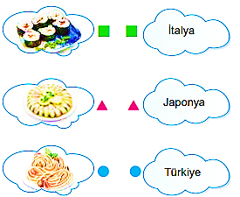

Verilen yemekler ve ait oldukları ülkelerin doğru
eşleştirilmesi aşağıdakilerden hangisidir?

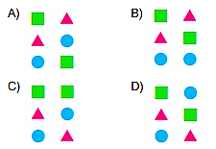

5. Erzurum, ülkemizin yükseltisi en fazla olan Doğu
Anadolu Bölgesi’nde yer alır. Toprak büyüklüğü ba-
kımından, Türkiye’nin 4. büyük ili konumundadır.
Önemli dağları; Palandöken, Kargapazarı’dır. Şehir-
de yazları sıcak, kışları soğuk ve kar yağışlıdır. En
önemli ovaları; Erzurum Ovası, Pasinler Ovası, Gü-
zelova (Daphan)’dır. Komşuları; Erzincan, Bayburt,
Ağrı, Ardahan, Artvin, Bingöl, Kars, Muş ve Rize’dir.
Karasu (Fırat), Çoruh ve Aras, önemli akarsularıdır.
Erzurum’un en önemli gölü Tortum (Heyelan Set)
gölüdür. Türkiye Selçuklularından kalma Çifte Mina-
reli Medrese ve Üç Kümbetler önemli mimari eserler
arasında yer almaktadır.

Verilen parçada Erzurum ilinin aşağıdaki hangi
özelliğinden söz edilmemiştir?

A) Yer şekilleri B) Sosyal hayatı
C) Tarihi mekanları D) İklimi

6. İnsanlık tarihinin Tarih öncesi Çağlar ile Tarih
Çağları şeklinde ikiye ayrılmasında aşağıdaki-
lerden hangisi esas alınmıştır?

A) Ateşin bulunması
B) Hayvanların evcilleştirilmesi
C) Yazının bulunması
D) Yerleşik hayatın başlaması

7. Cemil Amca, arkadaşlarının uyarılarına rağmen kim-
seyi dinlemeyerek tarlasını eğim yönünde sürmüştür
ve bölgede ağaçlandırma çalışmalarına önem ver-
memiştir. Cemil Amca’nın tarlası bir doğal afet son-
rası büyük zarar görmüştür. Cemil Amca köy mey-
danında şu şarkıyı seslendirmiştir: “Allah’ım neydi
günahım. Günahım neydi Allah’ım. Ben nerede
yanlış yaptım.”

Cemil Amca’nın tarlasının zarar görmesine se-
bep olan doğal afet aşağıdakilerden hangisidir?

A) Erozyon B) Heyelan
C) Deprem D) Sel

8. Merhaba benim adım Eren. Yaz tatilimiz için Kara-
deniz sahil şehri olan Artvin’i tercih ettik. Karadeniz
sahil yolundan ilerleyerek ülkemizin kuzeydoğusun-
daki Artvin’e geldiğimizde komşu ülkelerimizden
Gürcistan’a, sadece kimlik bilgilerimizle giriş-çıkış
yapabileceğimizi öğrendik. Bu nedenle tatilimizin bir
gününü bu ülkenin bazı yerlerini gezmeye ayırdık.
Gürcistan’ı gezerken Türkiye’nin komşu ülkeler ara-
sında bu ülkeye en fazla yatırım yapan ülkelerden
biri olduğunu öğrendik. Türkiye’nin Gürcistan’a plas-
tik borular, temizlik malzemeleri, tıbbi ilaçlar ve in-
şaat malzemeleri ihraç ederken buna karşılık kimya-
sal gübre ve çelik satın aldığını öğrendik. Sarp
Gümrük Kapısı’ndan giriş yaparak doğası ile ünlü
Batum’u gezme fırsatı bulduk, ancak başkent Tiflis’i
görme fırsatımız olmadan Artvin’e geri döndük.

Verilen metinde aşağıdakilerden hangisine deği-
nilmemiştir?

A) Gürcistan sınırında hangi ilimizin bulunduğuna
B) Türkiye’nin Gürcistan ile olan ticari ilişkilerine
C) Gürcistan’ın önemli şehirlerine
D) Gürcista’nın kültürel özelliklerine

9. İlk Çağ'da,

– Kızılırmak Deltasında yaşayan Hititlerde tarım,
– Ege kıyı şeridinde yaşayan İyonyalılar’da deniz ti-
careti,
– İç Batı Anadolu'da yaşayan Lidyalılarda kara tica-
reti gelişmiştir.

Bu bilgilere göre;

I. Geçim kaynakları, yaşanılan bölgenin coğrafi
özellikleriyle yakından ilgilidir.
II. İlk Çağ'da ticaret en önemli geçim kaynağıdır.
III. Toplumlar birbirleriyle ilişki içerisindedir.

yargılarından hangilerine ulaşılabilir?

A) Yalnız I B) Yalnız II
C) Yalnız III D) II ve III

10. Ortak miras ürünleri zaman içerisinde sadece üre-
tildikleri toplumun değeri olarak kalmamış, tüm in-
sanlığın ortak değeri hâline gelmiştir. Dünya mira-
sı olan ürünler, bulundukları ya da yapıldıkları top-
raklara bakılmaksızın bütün insanlığa ait olmuş-
lardır. Örneğin telefonu, İskoçya asıllı ABD’li bilim
adamı Alexander Graham Bell icat etmiştir. Onun
bu icadı kısa sürede tüm dünyaya yayılmıştır. İlk
motorlu uçak Wilbur Wright ve Orville Wright kar-
deşler tarafından icat edilmiştir. Uçak zamanla yol-
cu taşımak amacıyla ve askeri alanda kullanılma-
ya başlanmıştır. İbn-i El-Heysem’in yazdığı Kitab
el Menazir (Optik Kitabı) adlı eser, görme olayının
nasıl gerçekleştiğini somut delillerle ispatlamıştır.

Buna göre, aşağıdakilerden hangisi söylenebi-
lir?

A) Ortak miras genelde bilim adamları tarafından
oluşturulmuştur.
B) Ortak miras teknoloji olmadan ortaya çıkamaz.
C) İnsanlığa hizmet eden icatlar zamanla ortak mi-
ras haline gelmiştir.
D) Doğal ortamda kendiliğinden oluşan ortak mi-
ras ürünleri zamanla yok olur.

11. İnsanı insan yapan özelliklerin başında düşünebil-
mesi gelmektedir. Herkes istediği konuda dilediği
gibi düşünebilir. Bunun yasaklanması mümkün de-
ğildir. Ancak düşüncenin açıklanmasında ve geniş
kitlelere yayılmasında dikkatli olunması gerekmek-
tedir. Toplumun huzurunu, birlik ve beraberliğini
bozmaya yönelik düşüncelerin kısıtlanması kaçı-
nılmazdır.

Buna göre;

I. Herkes düşüncesini istediği yerde söyleme
hakkına sahiptir.
II. Düşünceler açıklanırken dikkat edilmesi ge-
reken hususlar vardır.
III. Düşünceler açıklanırken toplum üzerindeki
etkisi dikkate alınmalıdır.

yargılarından hangilerine ulaşılamaz?

A) Yalnız I B) I ve II
C) II ve III D) Yalnız III

12. Aşağıdakilerden hangisi cumhuriyetle yöneti-
len ülkelerde görülen durumlardan biri değil-
dir?

A) Temel hak ve özgürlükler anayasal güvence al-
tına alınmıştır.
B) Vatandaşlar devlet yönetimine eşit olarak katıl-
maktadır.
C) Kuvvetler birliği ilkesi uygulanır.
D) Bireyler fikirlerini serbestçe ifade etme imkânı-
na sahiptir.

13. FATİH SULTAN MEHMET VAKFİYESİ’NDEN

“Ben İstanbul fatihi Fatih Sultan Mehmet, alın te-
rimle kazanmış olduğum akçelerimle satın aldığım
İstanbul’un Taşlık mevkisinde bulunan 136 adet
dükkânı aşağıdaki şartlarla vakf eylerim: Bu gay-
rimenkullerden elde edilecek gelir ile İstanbul’un
her sokağına ikişer kişi tayin ettim. Bunlar ki, elle-
rindeki bir kap içerisinde kireç tozu ve kömür külü
ile günün belirli saatlerinde bu sokakları gezeler.
Bu sokaklara tükürenlerin, tükürükleri üzerine bu
tozu dökeler ki, yevmiye 20’şer akçe alsınlar. Ayrı-
ca 10 cerrah, 10 tabib ve 3 de yara sarıcı tâyin et-
tim. Bunlar ayın belli günlerinde İstanbul’a çıkarak
istisnasız her kapıyı vuralar ve o evde hasta olup
olmadığını soralar; var ise tedavisini yapsınlar, te-
davisi evde mümkün değilse kendilerinden hiçbir
karşılık beklemeksizin Dâ-ru’l-Aceze’ye kaldırarak
orada tedavi etsinler. Gıda kıtlığı ortaya çıkarsa
bırakmış olduğum 100 silâh ile vahşî hayvanların
yumurta veya yavruda olmadığı sıralarda avlana-
rak hastalarımızı gıdasız bırakmayalar. Ayrıca kül-
liyemdeki imarethanede şehitlerin aileleri ve İstan-
bul şehrinin fakirleri yemek yiyeler! Ancak yemek
yemeye veya almaya bizâtihî kendileri gelmeyip
yemekleri havanın loş bir karanlığında ve kimse
görmeden kapalı kaplar içerisinde evlerine götürü-
le!..”

Buna göre Fatih Vakfiyesi’nin;

I. Sokakların temizlenmesi,
II. Halkın sağlık imkânlarından faydalanması,
III. Sosyal hizmetlerin yerine getirilmesi

faaliyetlerinden hangilerini yerine getirdiği
söylenebilir?

A) Yalnız I B) Yalnız II
C) I ve II D) I, II ve III

14. Vatandaşlar, toplumsal dönüşüm için mücadele
eder, adaletsizlikleri ortaya çıkarır ve sosyal ada-
letin sağlanması için çalışırlar. Eğitim, sağlık ve
kadın hakları gibi konularda farkındalık oluşturarak
toplumun gelişimine katkıda bulunurlar. Etkin va-
tandaşlık, demokratik süreçlere katılımın artmasıy-
la birlikte toplumda güvenin ve hukukun üstünlü-
ğünün güçlenmesini sağlar. Vatandaşların demok-
ratik haklarını kullanmaları adaletin tesisi için
önemli bir adımdır. Vatandaşlar, hukuki düzenle-
melere uyma, toplumun çıkarlarını koruma ve de-
mokrasiyi savunma sorumluluğunu üstlenirler.

Metinde etkin vatandaşta olması gereken han-
gi özellikten söz edilmiştir?

A) Adaletli olmak
B) Bilinçli tüketici olmak
C) Eşitlikçi olmak
D) Demokratik olmak

15. Eski dere yataklarına kurulan bir mahalleyi bahar
aylarında yağan yağmurdan dolayı sık sık sel bas-
maktadır.

Bu mahalleyi her yıl gerçekleşen sel baskınla-
rından korumak için;

I. Bahar aylarında evleri terk etme,
II. Çok katlı binalar yapma,
III. Dere yatağına kurulmuş olan bu mahalleyi
güvenli bir yere taşıma

önlemlerinden hangileri alınmalıdır?

A) I, II ve III B) I ve II
C) Yalnız III D) II ve III

16. Merhaba benim adım Ahmet. Bir baba olarak ço-
cuğumun annesi ile beni eşit görmesini istiyorum.
Evde yapılması gereken işlerde iş bölümü yapıl-
ması gerektiğini düşünüyorum. Ben de bu iş bö-
lümünde üzerime düşen görevi yapıp ev işlerine
yardımcı oluyorum. Ailemizle ilgili alınması gere-
ken önemli kararlarda, herkesin görüşünün alın-
masını önemsiyorum. Böylece çocuğumuz; iş bö-
lümünün önemini, kadın - erkek eşitliğini, fikirlerini
özgürce söyleme hakkını kullanmayı ve ortak ka-
rar almanın önemini öğreniyor.

Buna göre, Ahmet Bey’in ailesi aşağıda verilen
hangi özelliğe sahiptir?

A) Geniş aile B) Demokratik aile
C) Çekirdek aile D) Geleneksel aile

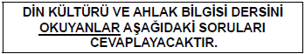

17. Namaz kılan insanlar, namaz esnasında yaptıkları
hareketler sayesinde bedenlerini düzenli olarak
zinde tutmuş olurlar. Böylece hem sağlıklı hem de
huzurlu olurlar. Sabah kılınan namazdan gece kılı-
nan namazlara kadar devam eden bu süreç saye-
sinde insan bu faydayı gün boyu elde etmiş olur.

Bu metinde namazın,

I. Sağlıklı olmamızı sağlar.
II. Temizlik alışkanlığı kazandırır.
III. Günahların affedilmesini sağlar.

faydalarından hangilerine yer verilmiştir?

A) Yalnız I B) I ve II
C) II ve III D) I, II ve III

18. I. İnananları cennet ile ödüllendirmesi
II. Kendisinden af dileyenleri bağışlaması
III. Yarattığı bütün varlıklardan haberdar olması

Numaralanmış ifadelerden hangileri Allah’ın
(CC) Rahim ismine işaret eder?

A) Yalnız I B) I, II ve III
C) II ve III D) I ve II

19.
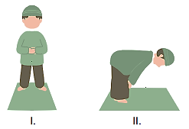
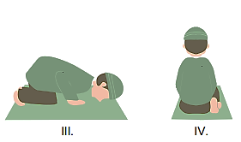

Yukarıda görsellerde namazın numaralanmış
bölümlerinden hangisinde “Sübhâne rabbiyel –
azim” tesbihi söylenir?

A) I B) II C) III D) IV

20.
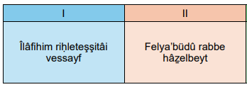
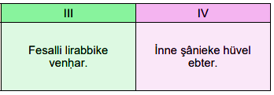

Tablodaki numaralanmış ayetlerden hangileri
Kevser Suresi’ne aittir?

A) I ve II B) II ve III
C) III ve IV D) II ve IV

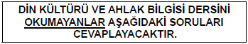

17. Bilişim ve iletişim teknolojileri kullanılarak hayata
geçirilen bir halkla ilişkiler uygulamasıdır. Vatan-
daşla devlet arasındaki iletişim kanallarını açık tu-
tarak müracaatların her zaman ve her yerden yapı-
labilmesini mümkün kılmaktadır. Bu uygulama sa-
yesinde devlet ile vatandaş arasındaki iletişim ka-
nallarının tümü (elektronik mektup, faks, telefon ve
şahsen) açık tutulmaktadır. Vatandaşların kendile-
ri ve kamuyla ilgili, talep, şikâyet, ihbar, görüş ve
önerileri ile bilgi edinme haklarına ilişkin idari ma-
kamlara yapacakları müracaatlara cevapların hızlı
ve etkin bir şekilde verilmesi amaçlanmaktadır.

Hakkında bilgi verilen uygulama aşağıdakiler-
den hangisidir?

A) CİMER B) BİMER
C) SİBER D) FİBER

18. İlkçağ'da, Lidyalılar ünlü Kral Yolunu yaparken,
İyonyalılar ve Fenikeliler de Akdeniz kıyılarında
kurmuş oldukları koloniler vasıtasıyla Ön Asya uy-
garlık verilerini bu bölgeye taşımışlardır.

Bu bilgilere göre;

I. Bölgelerarası ticaret kültür benzerliklerinin
oluşumuna zemin hazırlamıştır.
II. Anadolu, Mezopotamya ve Akdeniz havza-
sında bölgelerarası ticaret gelişmiştir.
III. İnsanların kültürel alanda ilerlemelerinin bir
nedeni de ticarettir.

yargılarından hangilerine ulaşılabilir?

A) I ve III B) II ve III
C) Yalnız III D) I, II ve III

19. Marketten aldığı peynirin son kullanma tarihinin
geçmiş olduğunu eve geldiğinde fark eden Ahmet
Bey peyniri, aldığı markete geri götürmüştür. An-
cak market çalışanları Ahmet Bey’in parasını iade
etmemişlerdir.

Ahmet Bey’in bu durumda şikâyette bulunaca-
ğı kurum aşağıdakilerden hangisidir?

A) Orman Genel Müdürlüğü
B) Tüketici Hakları Hakem Heyeti
C) Fiskobirlik Genel Müdürlüğü
D) Köy Muhtarlığı İhtiyar Heyeti

20. Zigguratlar Mezopotamya’ya özgü bir terimdir.
Tanrıdağı anlamındadır. Mezopotamya uygarlıkla-
rı olan Babiller ve Asurlar tarafından yapılan, ta-
bandan başlayarak tepeye doğru kat kat yükselen,
giderek küçülen teraslardan oluşan, zirvesinde bir
tapınak bulunan ve yanlarında bir merdiven siste-
mi yer alan kademeli bir kuledir. Piramitlere ben-
zeyen bu tapınaklar dini mekânların dışında aynı
zamanda hasat yapılan ürünlerin fazlasının depo-
landığı; matematik, botanik, zooloji ve coğrafya
derslerinin verildiği ve üst kademesinde bir rasat-
hanenin bulunduğu mekânlardır.

Buna göre zigguratlar ile ilgili;

I. Tahıl ambarı olarak kullanıldığı,
II. Okul olarak kullanıldığı,
III. Gözlemevi olarak kullanıldığı,
IV. Çok fonksiyonlu bir mekân olduğu

özelliklerinden hangilerine ulaşılabilir?

A) I ve III B) I ve IV
C) I, II, III ve IV D) II, III ve IV

TEST BİTTİ.
CEVAPLARINIZI KONTROL EDİNİZ.

Hazırlayan: Enver ÇOCUK
Emekli Sınıf Öğretmeni

2025 – 2026 EĞİTİM – ÖĞRETİM YILI
……………… ORTAOKULU
5. SINIF İOKBS DENEME SINAVI
CEVAP ANAHTARI

DENEME NO: 24

TÜRKÇE | MATEMATİK | FEN  BİLİMLERİ | SOSYAL  BİGİLER
1 – D | 1 – A | 1 – B | 1 – B
2 – B | 2 – B | 2 – C | 2 – C
3 – A | 3 – D | 3 – D | 3 – D
4 – D | 4 – C | 4 – A | 4 – A
5 – C | 5 – A | 5 – D | 5 – B
6 – A | 6 – B | 6 – A | 6 – C
7 – B | 7 – B | 7 – B | 7 – A
8 – B | 8 – C | 8 – C | 8 – D
9 – A | 9 – B | 9 – D | 9 – A
10 – A | 10 – C | 10 – A | 10 – C
11 – C | 11 – A | 11 – D | 11 – A
12 – B | 12 – D | 12 – C | 12 – C
13 – C | 13 – C | 13 – B | 13 – D
14 – A | 14 – A | 14 – A | 14 – D
15 – B | 15 – B | 15 – B | 15 – C
16 – D | 16 – A | 16 – A | 16 – B
17 – D | 17 – D | 17 – D | 17 – A
18 – D | 18 – D | 18 – B | 18 – D
19 – A | 19 – C | 19 – C | 19 – B
20 – C | 20 – D | 20 – D | 20 – C

2025 – 2026 EĞİTİM – ÖĞRETİM YILI
……………… ORTAOKULU
5. SINIF İOKBS DENEME SINAVI
CEVAP ANAHTARI

DENEME NO: 24

TÜRKÇE | MATEMATİK | FEN  BİLİMLERİ | SOSYAL  BİGİLER
1 – D | 1 – A | 1 – B | 1 – B
2 – B | 2 – B | 2 – C | 2 – C
3 – A | 3 – D | 3 – D | 3 – D
4 – D | 4 – C | 4 – A | 4 – A
5 – C | 5 – A | 5 – D | 5 – B
6 – A | 6 – B | 6 – A | 6 – C
7 – B | 7 – B | 7 – B | 7 – A
8 – B | 8 – C | 8 – C | 8 – D
9 – A | 9 – B | 9 – D | 9 – A
10 – A | 10 – C | 10 – A | 10 – C
11 – C | 11 – A | 11 – D | 11 – A
12 – B | 12 – D | 12 – C | 12 – C
13 – C | 13 – C | 13 – B | 13 – D
14 – A | 14 – A | 14 – A | 14 – D
15 – B | 15 – B | 15 – B | 15 – C
16 – D | 16 – A | 16 – A | 16 – B
17 – D | 17 – D | 17 – D | 17 – A
18 – D | 18 – D | 18 – B | 18 – D
19 – A | 19 – C | 19 – C | 19 – B
20 – C | 20 – D | 20 – D | 20 – C

